**Explore** – здесь создаются запросы, для отрисовки графиков

**Alerting** – управление задачами

**Dashboards** – где будет происходить отрисовка графиков

**Influxdb Admin** – админка, где настраиваются БД, пользователи, запросы

**Configuration** – создавать соединения с БД

**Настройка**

1. **Influxdb Admin > Create Database** – создаем БД
2. **Dashboards > Create Dashboard** – создаем дэшборд. Именуем его по названию БД

Что бы графики отрисовывались в chronograf, то нужно удалить или выключить активные listeners Jmeter

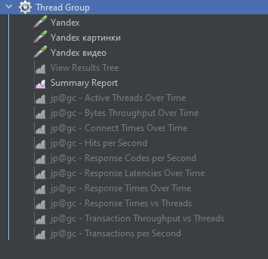

Добавить backend listener, который и будет отправлять запросы на Chronograf (точнее на influxdb, а Chronograf будет забирать из БД значения и отрисовывать)

**Thread group > Add > Listener > Backend Listener**

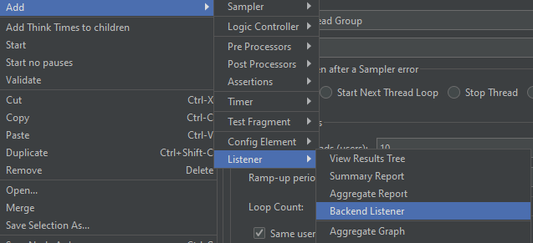

Выбираем Backend Listener implementation - **influxdb**

influxdbUrl – пишем **localhost**, и указываем **имя** БД

SummaryOnly – указываем **false**, что бы можно было индивидуально смотреть каждый запрос (что бы можно было выбирать по транзакциям)

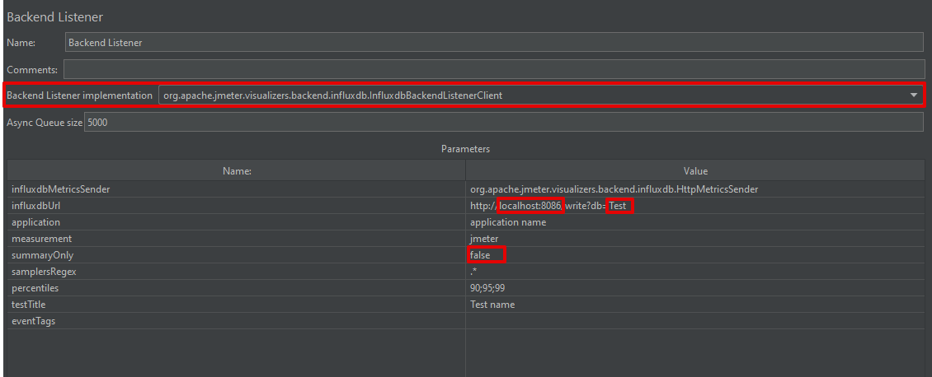

Добавляем **Transaction Controller**

**Thread Group > Add > Logic Controller > Transaction Controller**

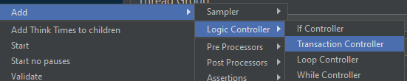

Добавляем для каждого Transaction контроллера по каждому типу запроса

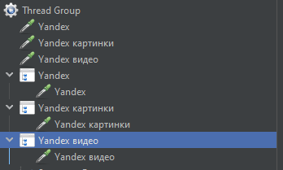

Это нужно сделать для того, что бы в Chronograf можно было выбрать “Group by Transaction”, и тогда на графике бы показывались значения каждого запроса. Можно так же в ручную выбирать какие запросы будут показываться, так же в дропдауне **transaction**

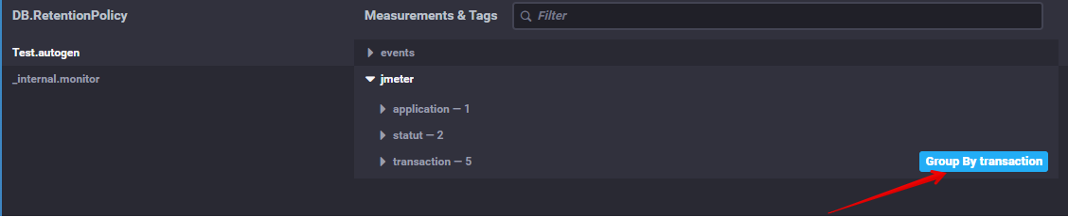

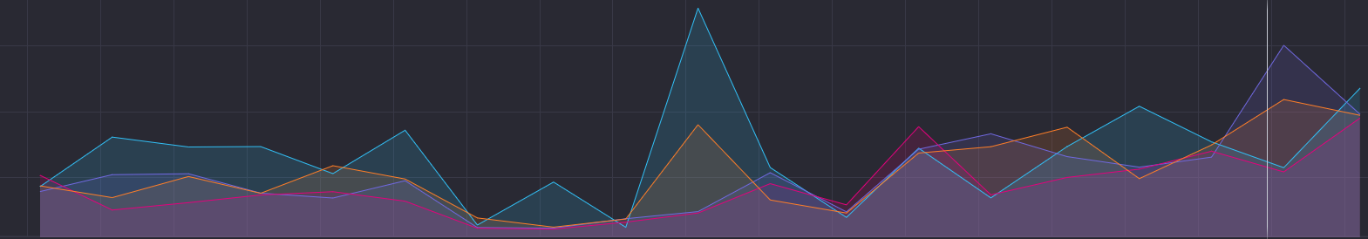

Можно в 1 Transaction Controller засовывать несколько запросов

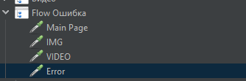

Так же можно группировать по статусу

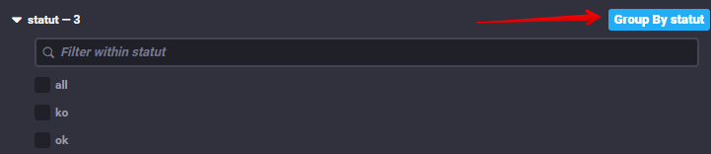

По сообщению ответа

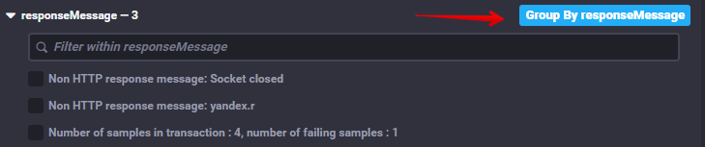

По коду ответа

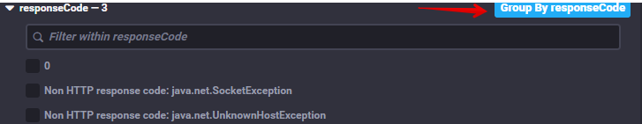

**Dashboards**

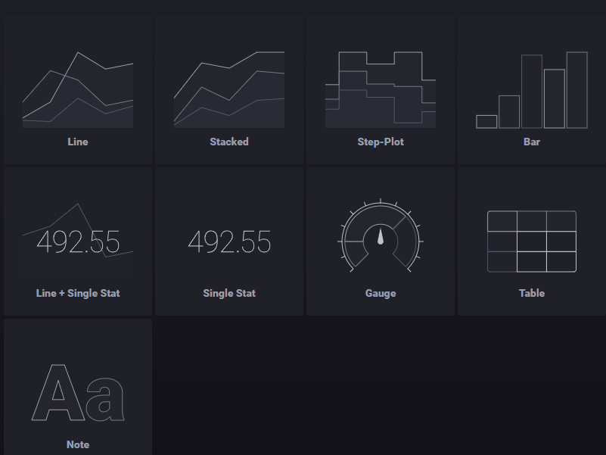

**Выбираем Line > Add Data. Выбираем нашу БД**

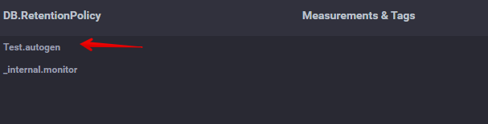

Здесь можно выбирать какие графики будут отображаться. В дропдауне statut можно выбирать статус ответов (all, ok, ko – неуспешный)

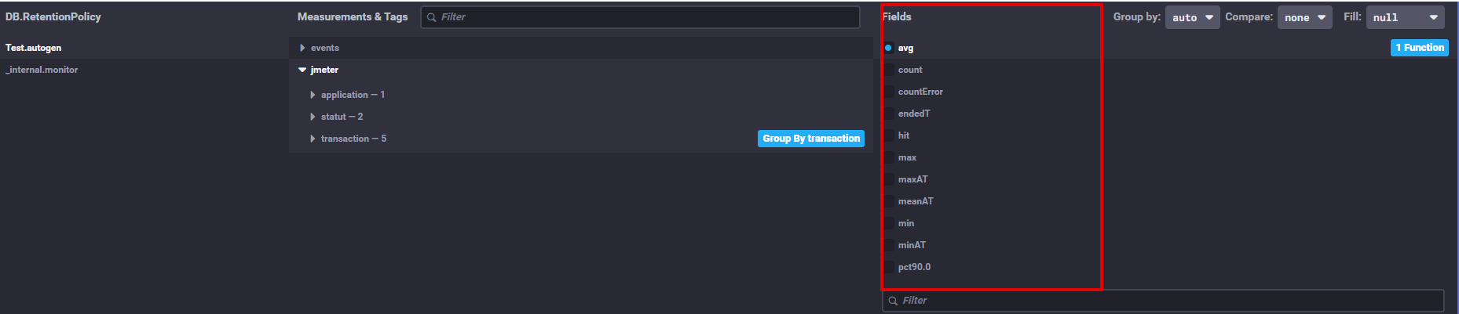

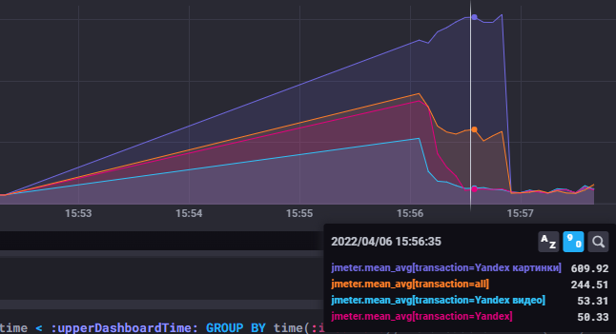

Можем добавить несколько дэшбордов, что бы было удобно анализировать графики

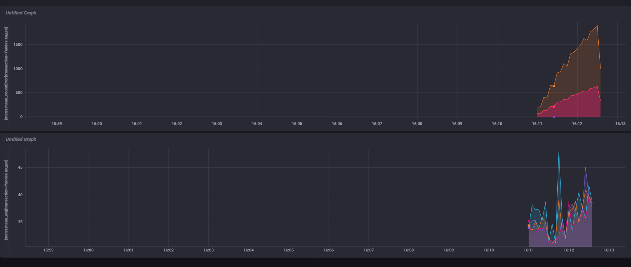

**Configure > Visualization**

Здесь можем выбрать Show. И тогда под каждым графиком будет видна транзакция, выбрав которую, сможем посмотреть график конкретно по ней

